**ĐẠI HỌC BÁCH KHOA HÀ NỘI**

**TRƯỜNG CÔNG NGHỆ THÔNG TIN VÀ TRUYỀN THÔNG**

**---□**&**□---**

**Phân tích và thiết kế hệ thống**

**Đề tài: Hệ thống quản lý đồ án sinh viên**

***Giáo viên hướng dẫn: TS.Trần Việt Trung***

***Mã học phần***: IT3120

***Mã lớp:*** 157516

***Nhóm***: 29

Thành viên nhóm : Nguyễn Phú Dũng - 20204533

Chương 1. Tổng quan hệ thống 2

1.1 Phân tích yêu cầu 2

1.2. Mô tả mục tiêu 2

1.3. Đối tượng sử dụng 2

1.4. Phạm vi sử dụng 3

Chương 2. Phân tích hệ thống 3

2.1. Phân tích chức năng 3

2.1.1 Mô hình hóa chức năng với biểu đồ ca sử dụng 3

2.1.2 Mô hình hóa nghiệp vụ với biểu đồ hoạt động 10

2.2. Phân tích cấu trúc 18

2.2.1. Phát hiện lớp lĩnh vực 18

2.2.2.Phát hiện lớp tham gia ca sử dụng 19

2.2.3. Sơ đồ đối tượng 24

2.3.Phân tích sự tương tác 26

2.3.1.Biểu đồ trình tự 26

2.3.2.Biểu đồ giao tiếp 31

2.3.2. Sơ đồ lớp thiết kế 37

2.4.Phân Tích Hành vi 40

2.4.1.Mô hình hóa hành vi với biểu đồ máy trạng thái 40

Chương 3. Thiết kế hệ thống 43

3.1.Thiết kế kiến trúc tổng thể 43

3.2.Biểu đồ gói 44

3.3.Biểu đồ cơ sở dữ liệu 44

Tổng kết 45

# **Chương 1. Tổng quan hệ thống**

## 1.1 Phân tích yêu cầu

Hệ thống được xây dựng nhằm hỗ trợ quản lý và theo dõi tiến độ thực hiện đồ án hoặc báo cáo của sinh viên trong môi trường giáo dục. Các yêu cầu chính của hệ thống bao gồm:

* Cho phép giảng viên tạo, giao nhiệm vụ, đánh giá và cập nhật trạng thái của đồ án hoặc bài làm.
* Cho phép sinh viên xem danh sách nhiệm vụ, nộp bài, cập nhật bài làm và xem kết quả đánh giá.
* Hệ thống cần đảm bảo tính bảo mật, phân quyền rõ ràng giữa giảng viên và sinh viên.
* Giao diện thân thiện, dễ sử dụng, hỗ trợ truy cập trên nhiều thiết bị.
* Khả năng lưu trữ, quản lý dữ liệu đồ án, bài làm, đánh giá một cách hiệu quả.

## 1.2. Mô tả mục tiêu

Mục tiêu của hệ thống là xây dựng một công cụ hỗ trợ quản lý đồ án/bài tập nhóm giúp:

* Giúp giảng viên dễ dàng giao nhiệm vụ, theo dõi tiến độ và đánh giá bài làm của sinh viên.
* Giúp sinh viên thuận tiện trong việc nhận nhiệm vụ, nộp bài và nhận phản hồi từ giảng viên.
* Tăng hiệu quả quản lý, giảm thiểu sai sót và tiết kiệm thời gian cho cả giảng viên và sinh viên.
* Nâng cao chất lượng đào tạo thông qua quá trình tương tác và phản hồi liên tục.

## 1.3. Đối tượng sử dụng

* **Giảng viên**: Là người tạo nhiệm vụ, giao bài tập, theo dõi tiến độ và đánh giá kết quả thực hiện của sinh viên.
* **Sinh viên**: Là người nhận nhiệm vụ, thực hiện và nộp bài tập, theo dõi kết quả đánh giá từ giảng viên.
* **Quản trị viên (nếu có)**: Người quản lý hệ thống, phân quyền, bảo trì và hỗ trợ kỹ thuật.

## 1.4. Phạm vi sử dụng

* Hệ thống áp dụng cho các trường đại học, cao đẳng hoặc các đơn vị đào tạo có nhu cầu quản lý đồ án, báo cáo hoặc các nhiệm vụ tương tự.
* Hệ thống hỗ trợ quản lý các nhiệm vụ, bài làm thuộc phạm vi đào tạo của từng học kỳ, môn học, nhóm sinh viên.
* Hệ thống chỉ phục vụ cho quá trình quản lý nội bộ giữa giảng viên và sinh viên, không phục vụ mục đích thương mại bên ngoài.

# **Chương 2. Phân tích hệ thống**

## **2.1. Phân tích chức năng**

### 2.1.1 Mô hình hóa chức năng với biểu đồ ca sử dụng

**1.Biểu đồ use case tổng quan**

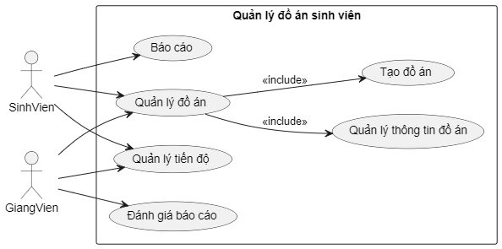

**2.Biểu đồ use case cho ca sử dụng “Tạo đồ án”**

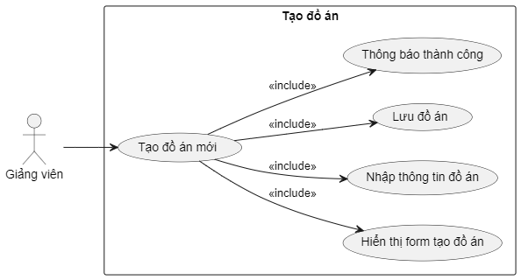

* **Tác nhân :**

+ Giảng viên : Tác nhân chính – người khởi tạo quá trình tạo đồ án mới và nhập thông tin

+ Hệ thống : Phản hồi và xử lý thông tin (hiển thị form, lưu dữ liệu, thông báo thành công)

* **Bảng đặc tả cho chức năng “Tạo đồ án”**

|  |  |  |  |
| --- | --- | --- | --- |
| **Mã Use case** | UC1 | **Tên Use case** | Tạo đồ án |
| **Tác nhân** | Giảng viên | | |
| **Mô tả** | Cho phép giảng viên tạo một đồ án mới bao gồm nhập thông tin và lưu vào hệ thống | | |
| **Tiền điều kiện** | Giảng viên đã đăng nhập vào hệ thống thành công | | |
| **Luồng sự kiện chính**  **(Thành công)** | |  |  |  | | --- | --- | --- | | **STT** | **Thực hiện bởi** | **Hành động** | | 1. | Giảng viên | chọn chức năng "Tạo đồ án mới" | | 2. | Hệ thống | hiển thị form nhập thông tin đồ án | | 3. | Giảng viên | nhập thông tin đồ án | | 4. | Giảng viên | xác nhận tạo đồ án | | 5. | Hệ thống | lưu đồ án mới | | 6. | Hệ thống | hiển thị thông báo thành công | | | |
| **Luồng sự kiện thay thế** | |  |  |  | | --- | --- | --- | | **STT** | **Thực hiện bởi** | **Hành động** | | 3a. | Hệ thống | Nếu giảng viên không nhập đủ thông tin → hệ thống hiển thị cảnh báo và yêu cầu nhập lại | | 5a. | Thủ thư | Nếu xảy ra lỗi hệ thống trong quá trình lưu → hệ thống hiển thị thông báo lỗi và không lưu | | | |
| **Hậu điều kiện** | Một đối tượng Project mới được tạo và lưu trong hệ thống | | |

**3.Biểu đồ use case cho ca sử dụng “Quản lý đồ án”**

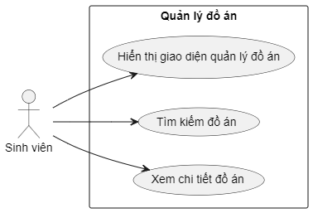

* **Tác nhân :**

**+** Sinh viên : Tác nhân chính – thực hiện thao tác tìm kiếm và xem thông tin đồ án

**+** Hệ thống : Phản hồi lại các thao tác và hiển thị dữ liệu

* **Bảng đặc tả cho chức năng “Quản lý đồ án”**

|  |  |  |  |
| --- | --- | --- | --- |
| **Mã Use case** | UC2 | **Tên Use case** | Quản lý đồ án |
| **Tác nhân** | Sinh viên | | |
| **Mô tả** | Sinh viên có thể tìm kiếm và xem chi tiết các đồ án mà mình đang thực hiện | | |
| **Tiền điều kiện** | Sinh viên đã đăng nhập hệ thống thành công và được phân công vào ít nhất một đồ án | | |
| **Luồng sự kiện chính**  **(Thành công)** | |  |  |  | | --- | --- | --- | | **STT** | **Thực hiện bởi** | **Hành động** | | 1. | Sinh viên | đăng nhập hệ thống | | 2. | Hệ thống | hiển thị giao diện quản lý đồ án | | 3. | Sinh viên | nhập thông tin tìm kiếm | | 4. | Sinh viên | chọn 1 đồ án từ danh sách | | 5. | Hệ thống | hiển thị chi tiết đồ án | | | |
| **Luồng sự kiện thay thế** | |  |  |  | | --- | --- | --- | | **STT** | **Thực hiện bởi** | **Hành động** | | 3a. | Hệ thống | Thông báo lỗi nếu không tìm thấy đồ án phù hợp | | 5a. | Hệ thống | Thông báo lỗi nếu không thể tải dữ liệu chi tiết do lỗi kết nối | | | |
| **Hậu điều kiện** | Sinh viên xem được thông tin chi tiết của đồ án đã chọn hoặc tìm được đồ án cần thiết | | |

**4.Biểu đồ use case cho ca sử dụng “Quản lý thông tin đồ án”**

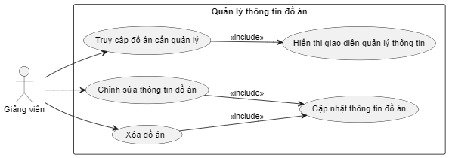

* **Tác nhân :**

**+** Giảng viên : **Tác nhân chính** – Người trực tiếp thực hiện các thao tác quản lý như truy cập, chỉnh sửa, xóa đồ án

**+** Hệ thống : Tác nhân phụ – Đảm nhận việc phản hồi, hiển thị giao diện, xử lý cập nhật hoặc xóa dữ liệu

* **Bảng đặc tả cho chức năng “Quản lý thông tin đồ án”**

|  |  |  |  |
| --- | --- | --- | --- |
| **Mã Use case** | UC3 | **Tên Use case** | Quản lý thông tin đồ án |
| **Tác nhân** | Giảng viên | | |
| **Mô tả** | Giảng viên có thể truy cập đồ án mình quản lý để chỉnh sửa hoặc xóa, sau đó cập nhật thông tin mới vào hệ thống | | |
| **Tiền điều kiện** | Giảng viên đã đăng nhập thành công và được phân công quản lý ít nhất một đồ án | | |
| **Luồng sự kiện chính**  **(Thành công)** | |  |  |  | | --- | --- | --- | | **STT** | **Thực hiện bởi** | **Hành động** | | 1. | Giảng viên | Truy cập đồ án cần quản lý | | 2. | Hệ thống | Hiển thị giao diện quản lý thông tin đồ án | | 3. | Giảng viên | Chọn thao tác: **Chỉnh sửa** hoặc **Xóa** | | 4a. | Giảng viên | (Nếu Chỉnh sửa) – Thay đổi thông tin đồ án | | 4b. | Giảng viên | (Nếu Xóa) – Chọn xác nhận xóa đồ án | | 5. | Hệ thống | Cập nhật thông tin đồ án trong cơ sở dữ liệu | | | |
| **Luồng sự kiện thay thế** | |  |  |  | | --- | --- | --- | | **STT** | **Thực hiện bởi** | **Hành động** | | 1a. | Hệ thống | Hiển thị lỗi nếu không truy cập được đồ án (do chưa được phân công, bị lỗi) | | 4a.1 | Hệ thống | Nếu thông tin sửa không hợp lệ → hiển thị thông báo lỗi và yêu cầu nhập lại | | 4b.1 | Hệ thống | Nếu giảng viên không xác nhận xóa → quay lại giao diện quản lý | | 5a | Hệ thống | Nếu lỗi hệ thống → thông báo cập nhật thất bại | | | |
| **Hậu điều kiện** | Thông tin đồ án được cập nhật hoặc bị xóa tùy theo hành động của giảng viên | | |

**5.Biểu đồ use case cho ca sử dụng “Theo dõi tiến độ”**

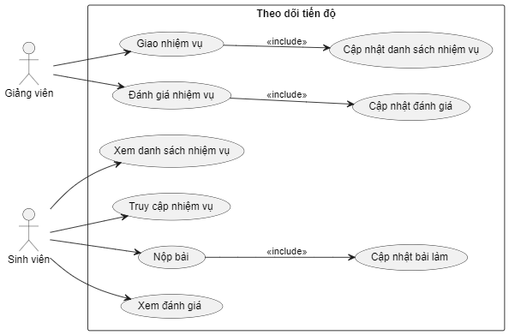

* **Tác nhân :**

**+** Giảng viên : Giao nhiệm vụ và đánh giá bài làm của sinh viên

**+** Sinh viên : Xem nhiệm vụ , thực hiện và nộp bài và xem đánh giá

**+** Hệ thống : Cập nhật danh sách nhiệm vụ, bài làm, điểm số và phản hồi dữ liệu

* **Bảng đặc tả cho chức năng “Theo dõi tiến độ”**

|  |  |  |  |
| --- | --- | --- | --- |
| **Mã Use case** | UC4 | **Tên Use case** | Theo dõi tiến độ |
| **Tác nhân** | Giảng viên, Sinh viên | | |
| **Mô tả** | Giảng viên giao nhiệm vụ, sinh viên thực hiện và nộp bài, giảng viên đánh giá | | |
| **Tiền điều kiện** | - Giảng viên đã được phân công hướng dẫn  - Sinh viên đã được phân công đồ án | | |
| **Luồng sự kiện chính**  **(Thành công)** | |  |  |  | | --- | --- | --- | | **STT** | **Thực hiện bởi** | **Hành động** | | 1. | Giảng viên | Giao nhiệm vụ cho sinh viên | | 2. | Hệ thống | Cập nhật danh sách nhiệm vụ | | 3. | Sinh viên | Xem danh sách nhiệm vụ | | 4. | Sinh viên | Truy cập nhiệm vụ cụ thể | | 5. | Sinh viên | Nộp bài làm | | 6. | Hệ thống | Cập nhật bài làm vào hệ thống | | 7. | Giảng viên | Đánh giá bài làm | | 8. | Hệ thống | Cập nhật điểm và nhận xét | | 9. | Sinh viên | Xem đánh giá, phản hồi | | | |
| **Luồng sự kiện thay thế** | |  |  |  | | --- | --- | --- | | **STT** | **Thực hiện bởi** | **Hành động** | | 5a. | Hệ thống | Nếu bài làm trống hoặc không hợp lệ → thông báo lỗi, không lưu | | 7a. | Hệ thống | Nếu giảng viên chưa nhập điểm hoặc nhận xét → không cho cập nhật | | 9a. | Sinh viên | Nếu không có đánh giá mới → thông báo “Chưa có phản hồi từ giảng viên” | | | |
| **Hậu điều kiện** | -Nhiệm vụ được giao, nộp bài và đánh giá hoàn tất  - Sinh viên xem được kết quả | | |

**6.Biểu đồ use case cho ca sử dụng “Quản lý báo cáo”**

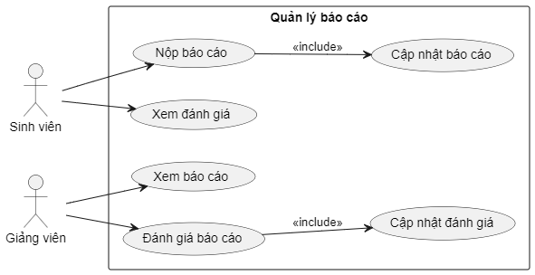

* **Tác nhân :**

**+** Giảng viên : Xem và đánh giá báo cáo

**+** Sinh viên : Nộp báo cáo và xem đánh giá

**+** Hệ thống : Lưu báo cáo và đánh giá , cập nhật dữ liệu và hiển thị phản hồi

* **Bảng đặc tả cho chức năng “Quản lý báo cáo”**

|  |  |  |  |
| --- | --- | --- | --- |
| **Mã Use case** | UC5 | **Tên Use case** | Quản lý báo cáo |
| **Tác nhân** | Sinh viên, Giảng viên | | |
| **Mô tả** | Sinh viên nộp báo cáo, giảng viên xem và đánh giá báo cáo, sinh viên xem phản hồi | | |
| **Tiền điều kiện** | - Sinh viên đã được phân công đồ án  - Báo cáo thuộc về một đồ án đã tồn tại | | |
| **Luồng sự kiện chính**  **(Thành công)** | |  |  |  | | --- | --- | --- | | **STT** | **Thực hiện bởi** | **Hành động** | | 1. | Sinh viên | Nộp báo cáo | | 2. | Hệ thống | Cập nhật báo cáo vào hệ thống | | 3. | Giảng viên | Xem báo cáo | | 4. | Giảng viên | Đánh giá báo cáo | | 5. | Hệ thống | Cập nhật đánh giá | | 6. | Sinh viên | Xem đánh giá và phản hồi từ giảng viên | | | |
| **Luồng sự kiện thay thế** | |  |  |  | | --- | --- | --- | | **STT** | **Thực hiện bởi** | **Hành động** | | 1a. | Hệ thống | Nếu báo cáo bị thiếu file hoặc sai định dạng → báo lỗi, không chấp nhận nộp | | 4a. | Giảng viên | Nếu chưa đủ thông tin để đánh giá → thông báo yêu cầu chỉnh sửa báo cáo | | 6a. | Sinh viên | Nếu chưa có đánh giá → hệ thống thông báo “Chưa có đánh giá từ giảng viên” | | | |
| **Hậu điều kiện** | - Báo cáo được lưu trữ  - Đánh giá được cập nhật và phản hồi được sinh viên xem | | |

### 2.1.2 Mô hình hóa nghiệp vụ với biểu đồ hoạt động

**1.Biểu đồ Activity Diagram cho ca sử dụng “Tạo đồ án”**

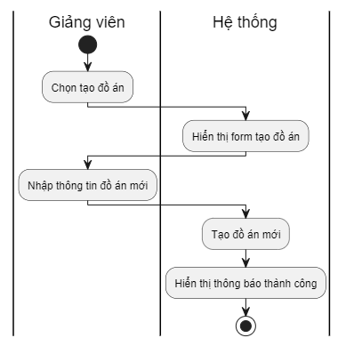

**Mục đích:**  Cho phép giảng viên tạo mới một đồ án trong hệ thống.

**Tác nhân chính:**  Giảng viên

**Điều kiện tiên quyết:** Giảng viên đã đăng nhập vào hệ thống và có quyền tạo đồ án.

**Luồng hoạt động chính:**

1. Giảng viên chọn chức năng "Tạo đồ án".
2. Hệ thống hiển thị form nhập thông tin đồ án mới.
3. Giảng viên nhập đầy đủ thông tin yêu cầu vào form.
4. Giảng viên gửi form cho hệ thống.
5. Hệ thống nhận thông tin, tạo mới đồ án và lưu vào cơ sở dữ liệu.
6. Hệ thống hiển thị thông báo tạo đồ án thành công cho giảng viên.
7. Ca sử dụng kết thúc.

**Luồng ngoại lệ:**

* Nếu thông tin nhập vào không hợp lệ (thiếu dữ liệu bắt buộc, sai định dạng), hệ thống sẽ báo lỗi và yêu cầu giảng viên chỉnh sửa lại form.
* Nếu có lỗi hệ thống khi tạo đồ án (ví dụ lỗi cơ sở dữ liệu), hệ thống hiển thị thông báo lỗi và yêu cầu thử lại sau.

**Điều kiện kết thúc:**  
 Đồ án mới được tạo thành công và có trong hệ thống, hoặc giảng viên hủy thao tác.

**2.Biểu đồ Activity Diagram cho ca sử dụng “Quản lý đồ án”**

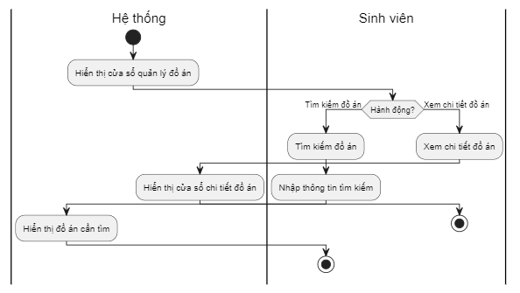

**Mục đích:** Cho phép sinh viên tìm kiếm và xem chi tiết các đồ án trong hệ thống.

**Tác nhân chính:**  Sinh viên

**Điều kiện tiên quyết:** Sinh viên đã đăng nhập vào hệ thống và truy cập vào cửa sổ quản lý đồ án.

**Luồng hoạt động chính:**

1. Hệ thống hiển thị cửa sổ quản lý đồ án cho sinh viên.
2. Sinh viên lựa chọn một trong hai hành động:
   1. **Tìm kiếm đồ án:**  
       2.1 Sinh viên nhập thông tin tìm kiếm (ví dụ: tên đồ án, chủ đề, giảng viên hướng dẫn...).  
       2.2 Hệ thống xử lý và hiển thị danh sách các đồ án phù hợp với thông tin tìm kiếm.  
       2.3 Ca sử dụng kết thúc.
   2. **Xem chi tiết đồ án:**  
       2.1 Sinh viên chọn một đồ án cụ thể để xem.  
       2.2 Hệ thống hiển thị thông tin chi tiết về đồ án đó (mô tả, giảng viên hướng dẫn, sinh viên thực hiện, tiến độ...).  
       2.3 Ca sử dụng kết thúc.

**Luồng ngoại lệ:**

* Nếu thông tin tìm kiếm không khớp với bất kỳ đồ án nào, hệ thống thông báo không tìm thấy kết quả và yêu cầu sinh viên nhập lại hoặc thay đổi điều kiện tìm kiếm.
* Nếu xảy ra lỗi hệ thống khi truy xuất dữ liệu, hệ thống thông báo lỗi và yêu cầu thử lại sau.

**Điều kiện kết thúc:**  
 Sinh viên nhận được kết quả tìm kiếm hoặc xem được chi tiết đồ án theo yêu cầu.

**3.Biểu đồ Activity Diagram cho ca sử dụng “Quản lý thông tin đồ án”**

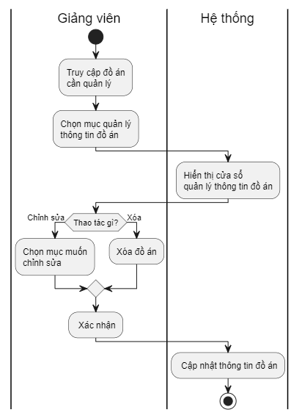

**Mục đích:** Cho phép giảng viên truy cập, chỉnh sửa hoặc xóa thông tin đồ án mà mình quản lý.

**Tác nhân chính:** Giảng viên

**Điều kiện tiên quyết:** Giảng viên đã đăng nhập và có quyền truy cập vào chức năng quản lý đồ án.

**Luồng hoạt động chính:**

1. Giảng viên truy cập vào đồ án cần quản lý.
2. Giảng viên chọn mục quản lý thông tin đồ án.
3. Hệ thống hiển thị cửa sổ quản lý thông tin đồ án.
4. Giảng viên lựa chọn thao tác:
   1. **Chỉnh sửa thông tin đồ án:**  
       4.1 Giảng viên chọn mục thông tin muốn chỉnh sửa.
   2. **Xóa đồ án:**  
       4.2 Giảng viên chọn chức năng xóa đồ án.
5. Giảng viên xác nhận thao tác chỉnh sửa hoặc xóa.
6. Hệ thống cập nhật thông tin đồ án tương ứng (hoặc xóa đồ án nếu là thao tác xóa).
7. Ca sử dụng kết thúc.

**Luồng ngoại lệ:**

* Nếu giảng viên không có quyền chỉnh sửa hoặc xóa đồ án, hệ thống từ chối thao tác và thông báo lỗi quyền truy cập.
* Nếu có lỗi xảy ra trong quá trình cập nhật dữ liệu (ví dụ lỗi kết nối cơ sở dữ liệu), hệ thống hiển thị thông báo lỗi và yêu cầu thử lại.

**4.Biểu đồ Activity Diagram cho ca sử dụng “Theo dõi tiến độ”**

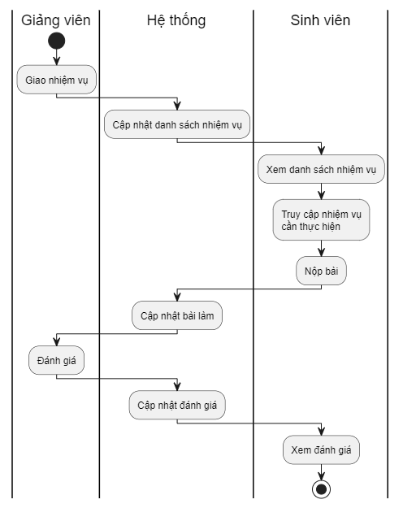

**Mục đích:**  
 Cho phép giảng viên giao nhiệm vụ cho sinh viên, sinh viên thực hiện và nộp bài, giảng viên đánh giá và sinh viên xem kết quả đánh giá.

**Tác nhân chính:**

* Giảng viên
* Sinh viên

**Điều kiện tiên quyết:**

* Giảng viên và sinh viên đã đăng nhập vào hệ thống.
* Giảng viên có quyền giao nhiệm vụ và đánh giá.
* Sinh viên có quyền xem và nộp nhiệm vụ.

**Luồng hoạt động chính:**

1. **Giảng viên** giao nhiệm vụ cho sinh viên.
2. **Hệ thống** cập nhật danh sách nhiệm vụ và thông báo cho sinh viên.
3. **Sinh viên** xem danh sách nhiệm vụ được giao.
4. Sinh viên truy cập vào nhiệm vụ cần thực hiện.
5. Sinh viên thực hiện và nộp bài qua hệ thống.
6. **Hệ thống** cập nhật bài làm của sinh viên.
7. **Giảng viên** đánh giá bài làm của sinh viên.
8. **Hệ thống** cập nhật kết quả đánh giá.
9. **Sinh viên** xem kết quả đánh giá.
10. Ca sử dụng kết thúc.

**Luồng ngoại lệ:**

* Nếu sinh viên không nộp bài đúng hạn, hệ thống có thể gửi thông báo nhắc nhở hoặc khóa nộp bài (tuỳ quy định).
* Nếu có lỗi khi lưu bài làm hoặc cập nhật đánh giá, hệ thống sẽ thông báo lỗi và yêu cầu thao tác lại.
* Nếu giảng viên chưa đánh giá, sinh viên sẽ không thấy điểm hoặc nhận xét.

**Điều kiện kết thúc:**  
 Sinh viên đã nộp bài và nhận được kết quả đánh giá từ giảng viên.

**5.Biểu đồ Activity Diagram cho ca sử dụng “Quản lý báo cáo”**

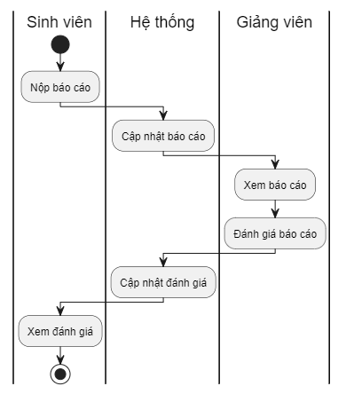

**Mục đích:** Cho phép sinh viên nộp báo cáo, giảng viên xem và đánh giá báo cáo, sau đó sinh viên xem kết quả đánh giá.

**Tác nhân chính:**

* Sinh viên
* Giảng viên

**Điều kiện tiên quyết:**

* Sinh viên và giảng viên đã đăng nhập vào hệ thống.
* Sinh viên có quyền nộp báo cáo, giảng viên có quyền xem và đánh giá báo cáo.

**Luồng hoạt động chính:**

1. Sinh viên nộp báo cáo qua hệ thống.
2. Hệ thống nhận và cập nhật báo cáo của sinh viên.
3. Giảng viên truy cập và xem báo cáo đã nộp.
4. Giảng viên tiến hành đánh giá báo cáo.
5. Hệ thống cập nhật kết quả đánh giá của giảng viên.
6. Sinh viên xem kết quả đánh giá.
7. Ca sử dụng kết thúc.

**Luồng ngoại lệ:**

* Nếu sinh viên nộp báo cáo không thành công (ví dụ lỗi kết nối), hệ thống thông báo lỗi và yêu cầu nộp lại.
* Nếu giảng viên chưa đánh giá, sinh viên sẽ không xem được điểm hoặc nhận xét.
* Nếu có lỗi hệ thống khi cập nhật đánh giá, hệ thống sẽ thông báo và yêu cầu thao tác lại.

**Điều kiện kết thúc:**  
 Báo cáo được nộp và đánh giá, sinh viên có thể xem kết quả đánh giá.

### 2.1.3.Ma trận CRUD đầy đủ

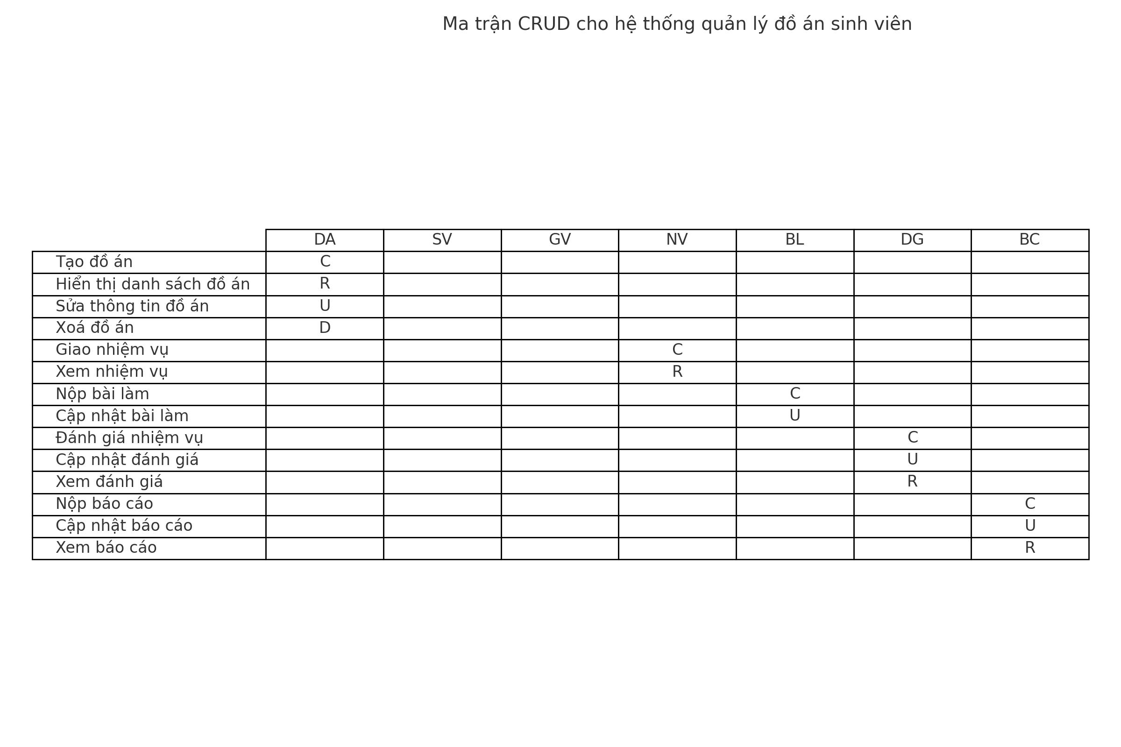

## **2.2. Phân tích cấu trúc**

### 2.2.1. Phát hiện lớp lĩnh vực

**1.Biểu đồ lớp phân tích cho Use Case “Tạo đồ án,Quản lý đồ án, Quản lý thông tin đồ án”**

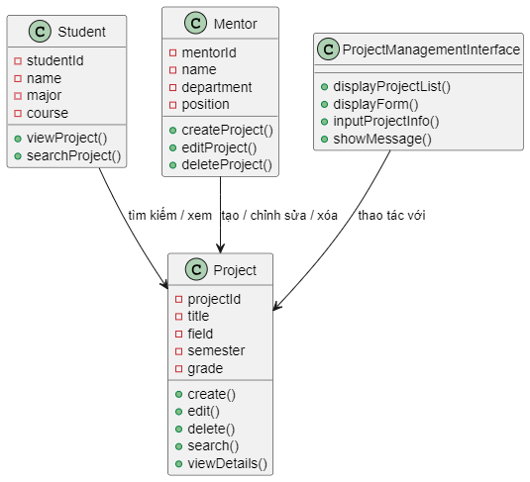

**2.Biểu đồ lớp phân tích cho Use Case “Theo dõi tiến độ,Quản ly báo cáo”**

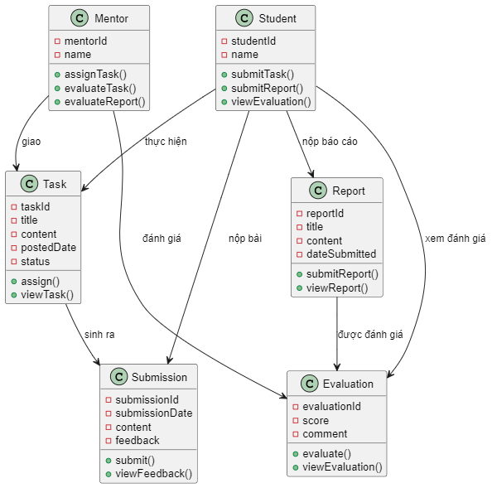

### 2.2.2.Phát hiện lớp tham gia ca sử dụng

**1.Use case “Tạo đồ án”**

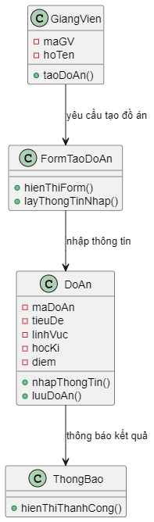

**2.Use case “Quản lý đồ án”**

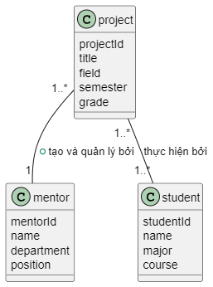

**3.Use case “Quản lý thông tin đồ án”**

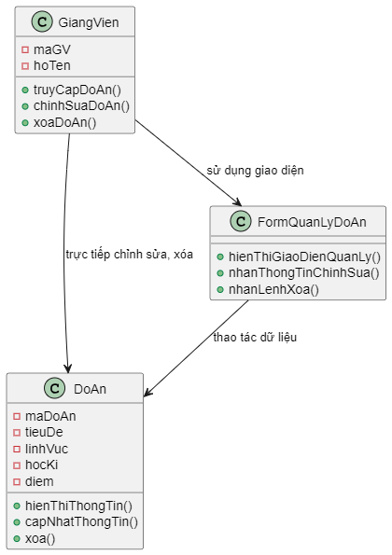

**4.Use case “Theo dõi tiến độ”**

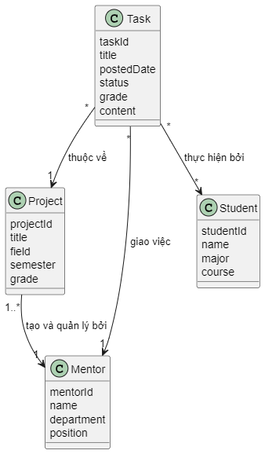

**5.Use case “Quản lý báo cáo”**

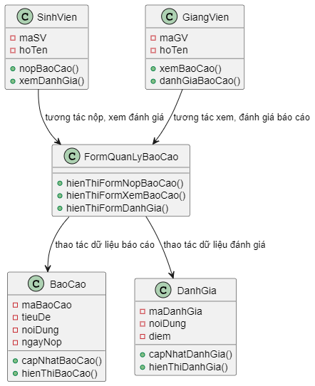

### 2.2.3. Sơ đồ đối tượng

**1.Use case “Tạo đồ án”**



**2.Use case “Quản lý đồ án”**

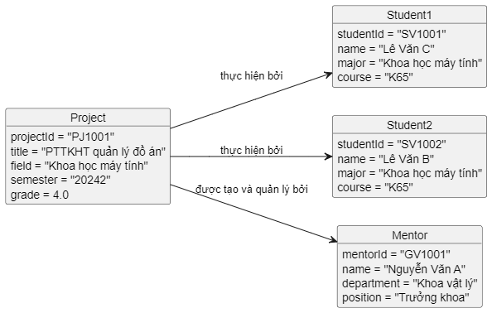

**3.Use case “Quản lý thông tin đồ án”**

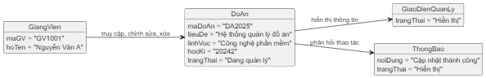

**4.Use case “Theo dõi tiến độ”**

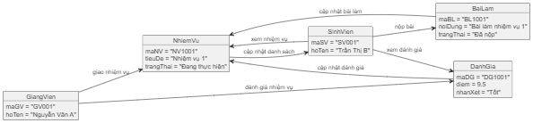

**5.Use case “Quản lý báo cáo”**

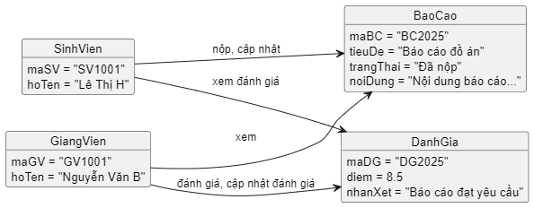

## **2.3.Phân tích sự tương tác**

### 2.3.1.Biểu đồ trình tự

**1.Use case "Tạo đồ án”**

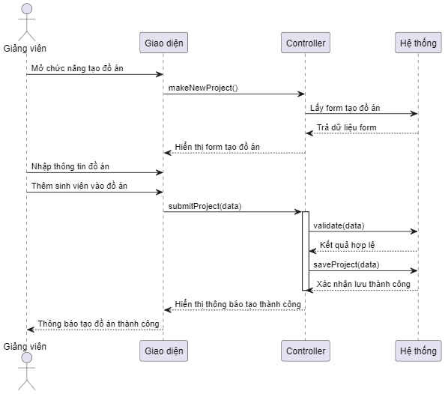

**2.Use case "Quản lý đồ án”**

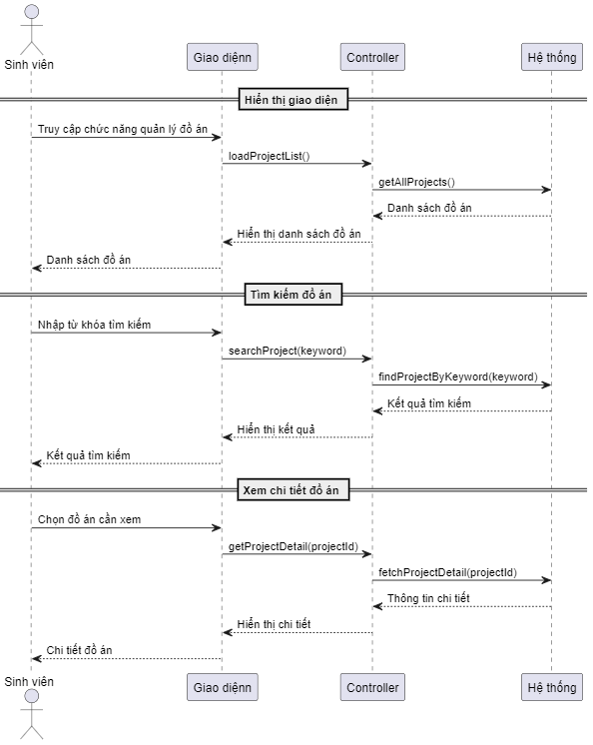

**3.Use case " Quản lý thông tin đồ án”**

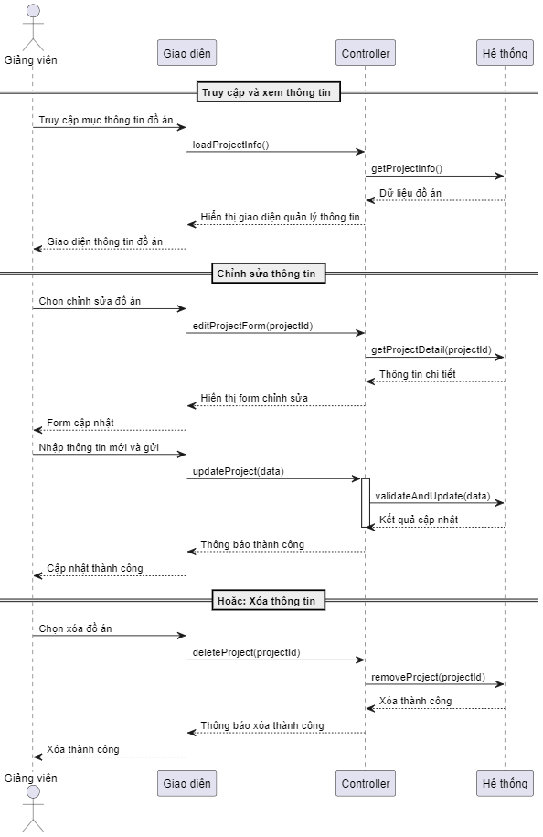

**4.Use case " Theo dõi tiến độ”**

**-Giáo viên:**

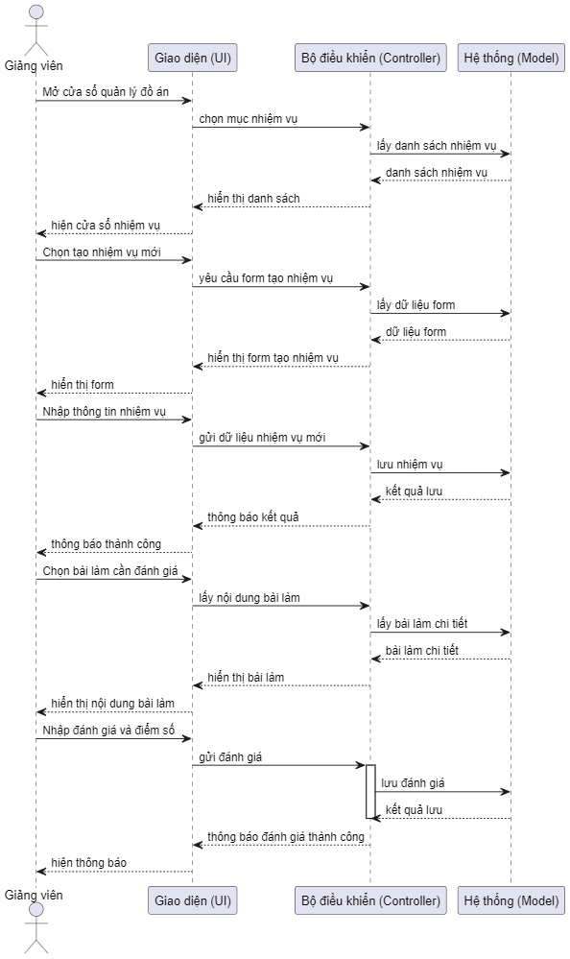

**-Sinh viên**

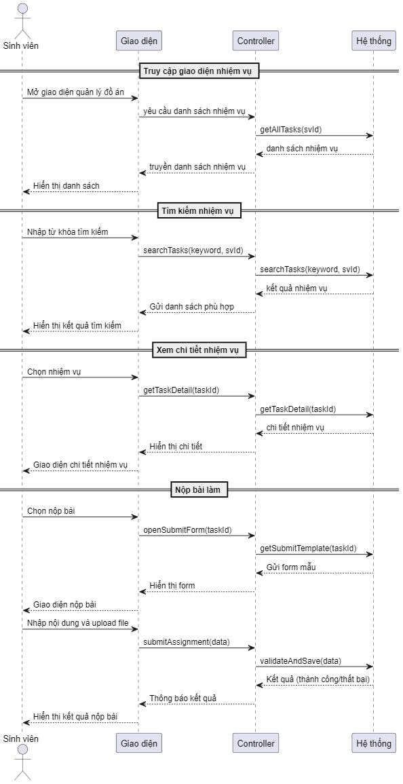

**5.Đánh giá**

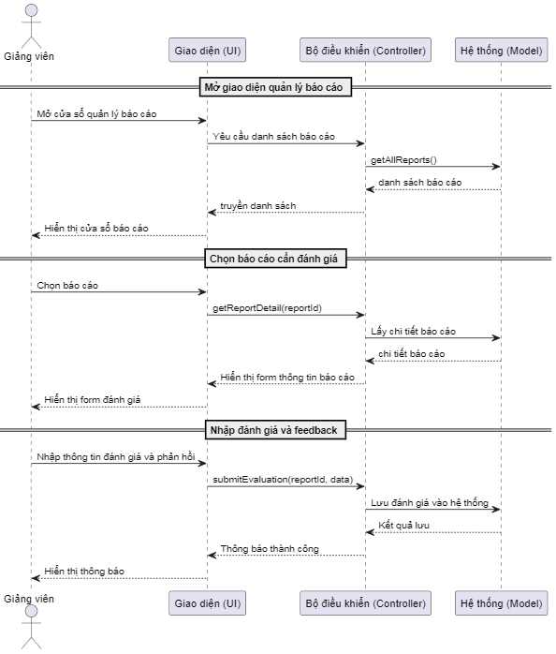

### 2.3.2.Biểu đồ giao tiếp

**1.Use case " Tạo đồ án”**

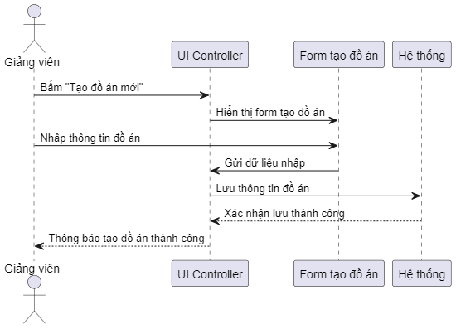

**2.Use case " Quản lý đồ án”**

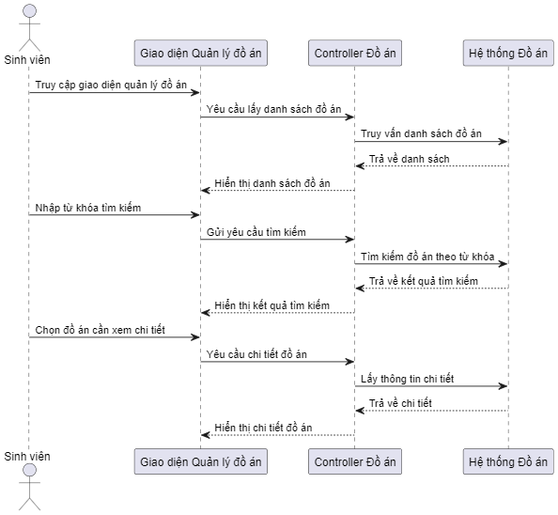

**3.Use case " Quản lý thông tin đồ án”**

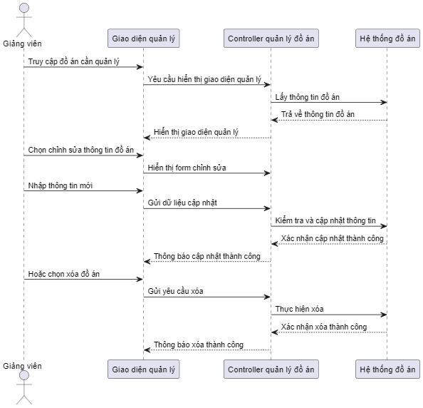

**4.Use case " Theo dõi tiến độ”**

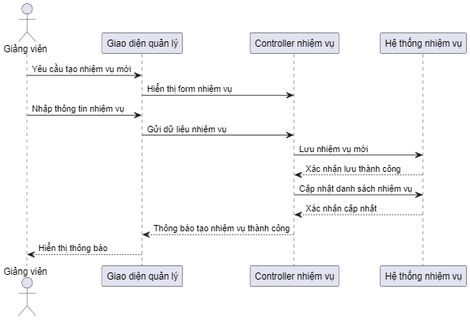

**5.Use case " Quản lý báo cáo”**

**-Báo cáo:**

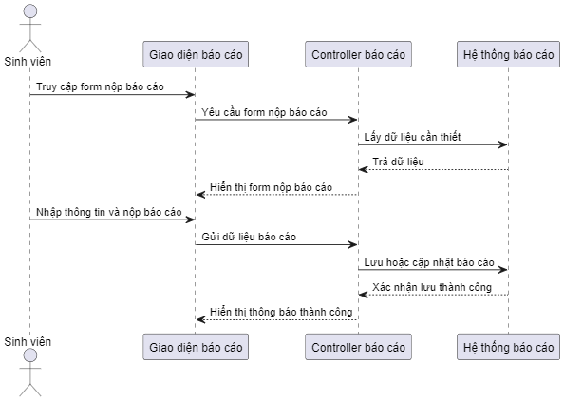

**-Đánh giá:**

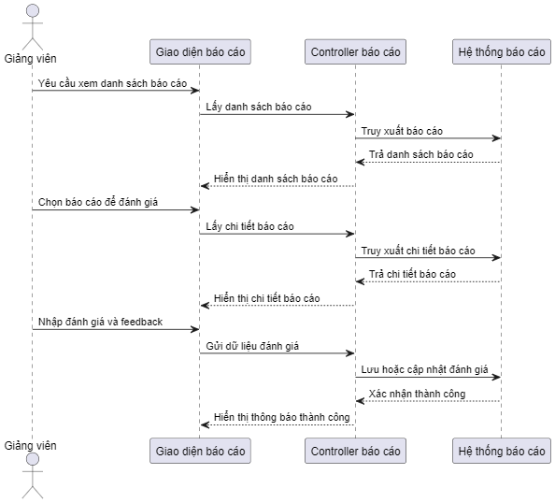

### 2.3.2. Sơ đồ lớp thiết kế

**1.Use case “Tạo đồ án”**

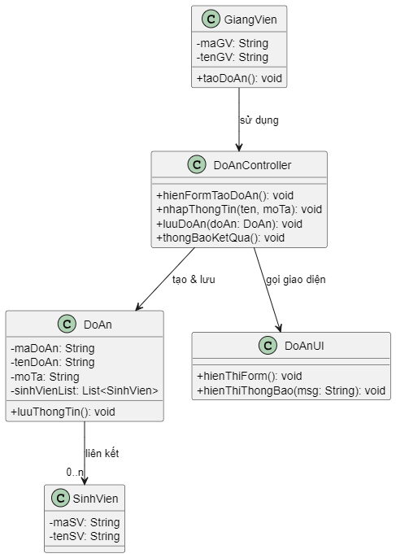

**2.Use case “Quản lý đồ án”**

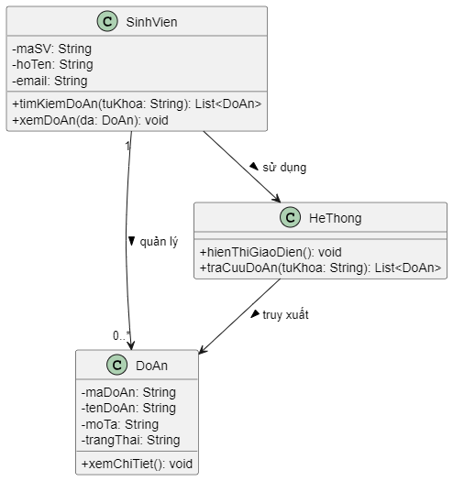

**3.Use case “Quản lý thông tin đồ án”**

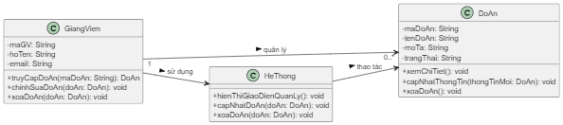

**4.Use case “Theo dõi tiến độ”**

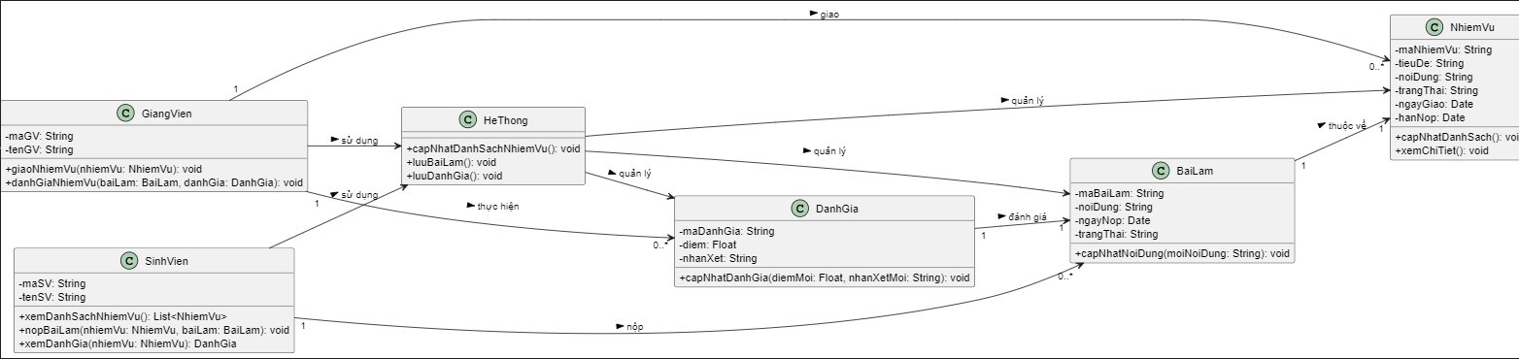

**5.Use case “Quản lý báo cáo”**

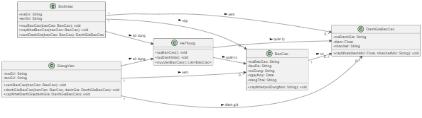

## **2.4.Phân Tích Hành vi**

### 2.4.1.Mô hình hóa hành vi với biểu đồ máy trạng thái

**- Đồ án:**

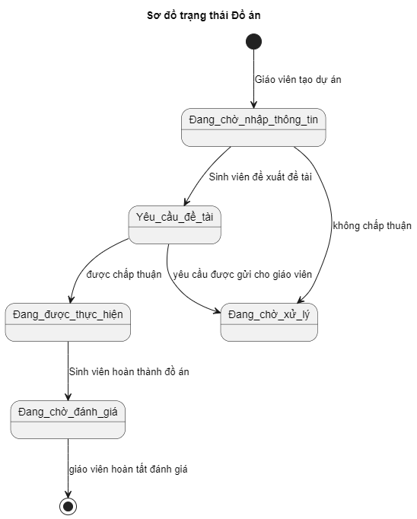

**-Giảng viên:**

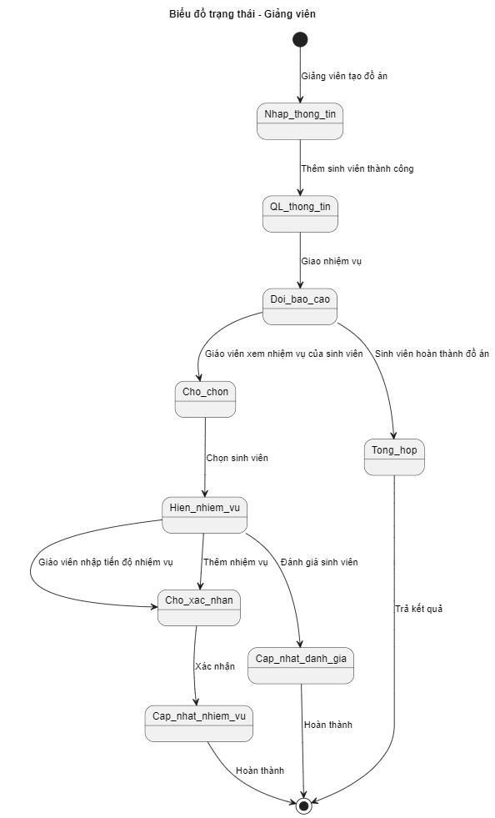

**-Sinh viên:**

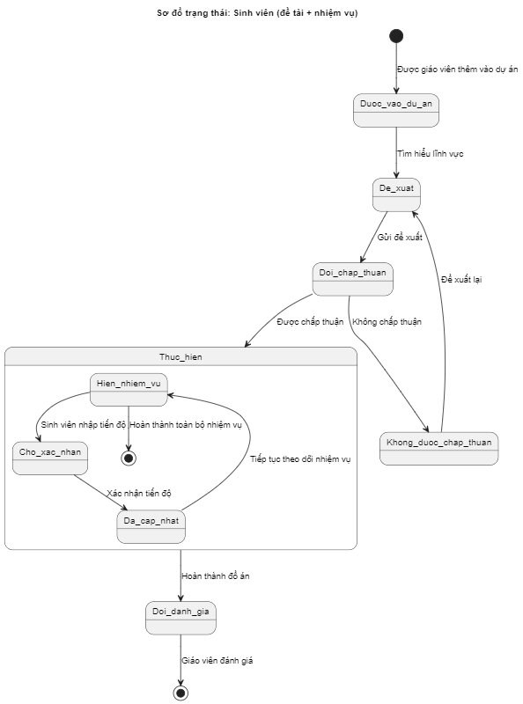

# **Chương 3. Thiết kế hệ thống**

## 3.1.Thiết kế kiến trúc tổng thể

* Hệ thống quản lý đồ án sẽ xây dựng dựa trên kiến trúc phân lớp:
  1. Lớp trình diễn: Hiển thị thông tin và nhận các tương tác từ người dùng
  2. Lớp logic nghiệp vụ: Xử lý nghiệp vụ, tính toán
  3. Lớp truy cập dữ liệu: Thao tác với cơ sở dữ liệu, lưu trữ
* Ưu điểm của hệ thống phân lớp:
  1. Dễ bảo trì, mở rộng
  2. Tăng khả năng tái sử dụng
  3. Phân chia nhiệm vụ rõ ràng cho team
  4. Cô lập các thay đổi
  5. Dễ hiểu, dễ triển khai
* Nhược điểm của kiến trúc phân lớp:
  1. Tăng độ trễ
  2. Khó khăn trong việc tối ưu hóa hiệu suất toàn cầu

## 3.2.Biểu đồ gói

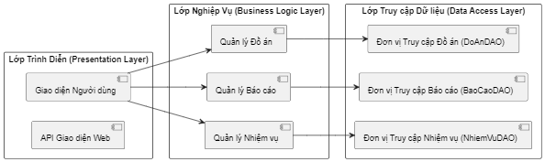

## 3.3.Biểu đồ cơ sở dữ liệu

- **ER :**

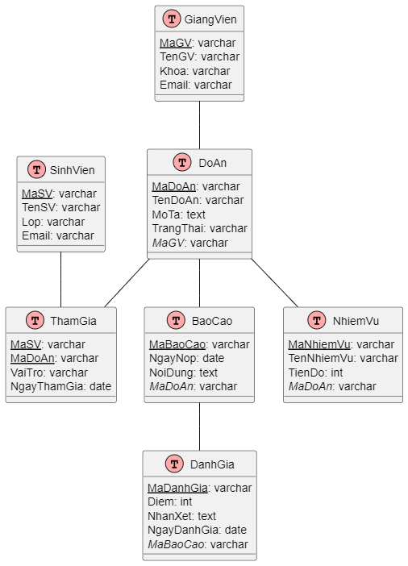

### 3.4. Ước lượng chi phí thực hiện dự án theo phương pháp UCP

**1.Phân loại tác nhân**

|  |  |  |  |  |
| --- | --- | --- | --- | --- |
| Bảng đánh giá trọng số tác nhân chưa hiệu chỉnh | | | | |
| Loại tác nhân | Mô tả | Điểm | Số lượng | Tổng điểm |
| Đơn giản | Giao tiếp qua API | 1 | 0 | 0 |
| Trung bình | Giao tiếp qua hệ thống khác | 2 | 0 | 0 |
| Phức tạp | Người | 3 | 2 | 6 |
| Tổng trọng số tác nhân chưa hiệu chỉnh(UAW) | | | | 6 |

**2.Phân loại ca sử dụng**

|  |  |  |  |  |
| --- | --- | --- | --- | --- |
| Bảng đánh giá trọng số ca sử dụng chưa hiệu chỉnh | | | | |
| Loại CSD | Mô tả | Điểm | Số lượng | Tổng điểm |
| Đơn giản | 1-3 giao dịch | 5 | 22 | 110 |
| Trung bình | 4-7 | 10 | 6 | 60 |
| Phức tạp | >7 | 15 | 0 | 0 |
| Tổng trọng số ca sử dụng chưa hiệu chỉnh(UUCW) | | | | 170 |

Số lượng đơn vị ca sử dụng chưa hiệu chỉnh

UUCP = UAW + UUCW = 6 + 170 = 176

**3.Đánh giá các chỉ số kỹ thuật**

|  |  |  |  |  |  |
| --- | --- | --- | --- | --- | --- |
| Các hệ số phức tạp kỹ thuật | | | | | |
| Mã số | Mô tả | Hệ số | Giá trị | Giá trị thực | Ghi chú |
| T1 | Hệ phân tán | 2 | 0 | 0 | Không phải hệ thống phân tán |
| T2 | Thời gian phản hồi hoặc thông lượng | 1 | 5 | 5 | Yêu cầu phản hồi nhanh |
| T3 | Sử dụng thuận tiện và hiệu quả | 1 | 4 | 4 | Ưu tiên giao diện đơn giản |
| T4 | Xử lý bên trong phức tạp | 1 | 1 | 1 | Xử lý nghiệp vụ đơn giản |
| T5 | Khả năng tái sử dụng mã nguồn | 1 | 3 | 3 | Dự kiến tái sử dụng nhiều chức năng |
| T6 | Dễ cài đặt | 0.5 | 4 | 2 | Hệ thống dễ triển khai |
| T7 | Dễ vận hành | 0.5 | 4 | 2 | Không cần yêu cầu vận hành phức tạp |
| T8 | Tính khả chuyển | 2 | 0 | 0 | Không có yêu cầu |
| T9 | Dễ bảo trì và cập nhật | 1 | 3 | 3 | Có chức năng cập nhật linh hoạt |
| T10 | Xử lý tính toán song song/đồng thời | 1 | 0 | 0 | Không xử lý đồng thời |
| T11 | Bảo mật | 1 | 0 | 0 | Không yêu cầu bảo mật nâng cao |
| T12 | Liên kết với đôi tác, sử dụng/cung cấp | 1 | 0 | 0 | Hệ thống nội bộ |
| T13 | Đào tạo đặc biệt cho người dùng | 1 | 0 | 0 | Người dùng phổ thông |
| Tổng giá trị hệ số kỹ thuật (Tfactor) | | | | 20 |  |

Hệ số phức tạp kỹ thuật: TCF = 0.6 + (0.01 * Tfactor) = 0.8

**4.Đánh giá các chỉ số môi trường**

|  |  |  |  |  |  |
| --- | --- | --- | --- | --- | --- |
| Các hệ số môi trường | | | | | |
| Mã số | Mô tả | Trọng số | Giá trị | Giá trị thực | Ghi chú |
| E1 | Có kinh nghiệm với quy trình phát triển hệ thống | 1.5 | 4 | 6 | Đội ngũ có kinh nghiệm tốt |
| E2 | Có kn về ứng dụng tương tự | 0.5 | 4 | 2 | Có kiến thức nền tương tự |
| E3 | Có kn về hướng đối tượng | 1 | 4 | 4 | Thành thạo lập trình OOP |
| E4 | Khả năng lãnh đạo nhóm | 0.5 | 5 | 2.5 | Lãnh đạo kỹ thuật hiệu quả |
| E5 | Động lực làm việc | 1 | 5 | 5 | Nhóm có động lực cao |
| E6 | Sự ổn định của yêu cầu | 2 | 5 | 10 | Yêu cầu rõ ràng và ổn định |
| E7 | Nhân sự bán thời gian | -1 | 0 | 0 | Không có nhân sự part-time |
| E8 | Sự phức tạp của ngôn ngữ lập trình | -1 | 4 | -4 | Ngôn ngữ sử dụng phức tạp |
| Tổng giá trị hệ số môi trường (Efactor) | | | | 25.5 |  |

Hệ số môi trường: EF = 1.4 + (-0.03 * Efactor) =0.635

**5.Tổng kết các thành phần**

Số lượng đơn vị ca sử dụng sau hiệu chỉnh:

UCP = UUCP * TCF * EF = 176 * 0.8 * 0,635 = 89,408

Chi phí tính bằng giờ nhân lực E = UCP * PHM = 89,408 * 20 = 1788,16

**6.Kích thước nhóm**

Giả sử số giờ làm việc trong một tháng (không tính các ngày cuối tuần): T = 158

Chi phí theo tháng nhân lực E= UCP * PHM / T = 89,408 * 20 / 158 = 11,32

Thời gian tối ưu theo McConnel:

T = 2.5 * pow(E, 1/3) = 5,65

Kích thước nhóm trung bình:

P = E/T = 2

# Tổng kết

Hệ thống được thiết kế đã góp phần giải quyết các vấn đề tồn tại trong quá trình quản lý truyền thống, giúp tự động hóa nhiều công đoạn, giảm thiểu sai sót và tiết kiệm thời gian cho người sử dụng. Các chức năng cơ bản được triển khai như [ghi rõ một vài chức năng chính: ví dụ “quản lý thông tin sinh viên, theo dõi tiến độ đồ án, phân công giảng viên hướng dẫn”…] đều hướng tới mục tiêu nâng cao hiệu quả công tác quản lý, đảm bảo tính chính xác và thuận tiện cho người dùng.

Trong tương lai, hệ thống có thể được tiếp tục phát triển và mở rộng với nhiều tính năng nâng cao như:

* Tích hợp quản lý tài nguyên số (ví dụ: tài liệu, biểu mẫu, bài giảng…).
* Phát triển ứng dụng di động để hỗ trợ truy cập và sử dụng từ xa.
* Cải thiện tính bảo mật và phân quyền người dùng theo vai trò.
* Áp dụng các công nghệ phân tích dữ liệu để hỗ trợ ra quyết định và cá nhân hóa trải nghiệm người dùng.

Ngoài ra, việc kết hợp các công nghệ hiện đại như trí tuệ nhân tạo, học máy hay dữ liệu lớn cũng mở ra tiềm năng cải tiến hệ thống một cách toàn diện, hướng đến một nền tảng thông minh, linh hoạt và thích ứng tốt với nhu cầu ngày càng đa dạng của người sử dụng.